**1. Logistic Regression**

**1.1 Classification tasks:**

贷款违约、广告点击、商品推荐、情感分析、疾病诊断，etc

逻辑回归是一个很好的baseline

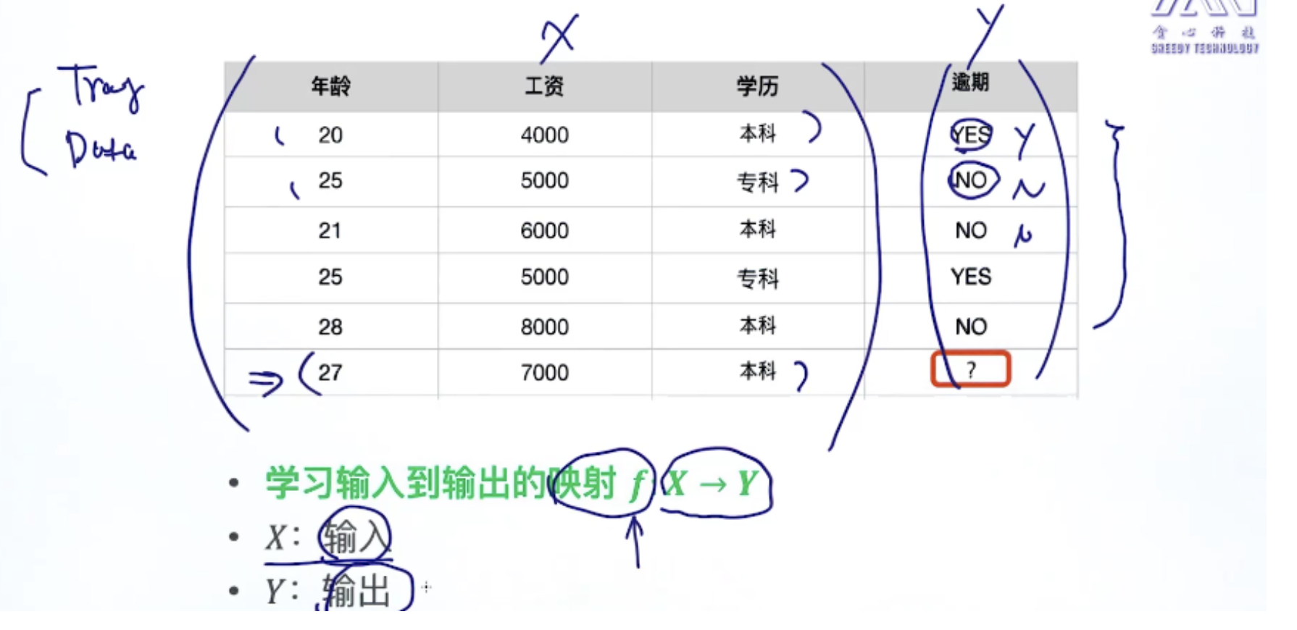

**1.2 problem**

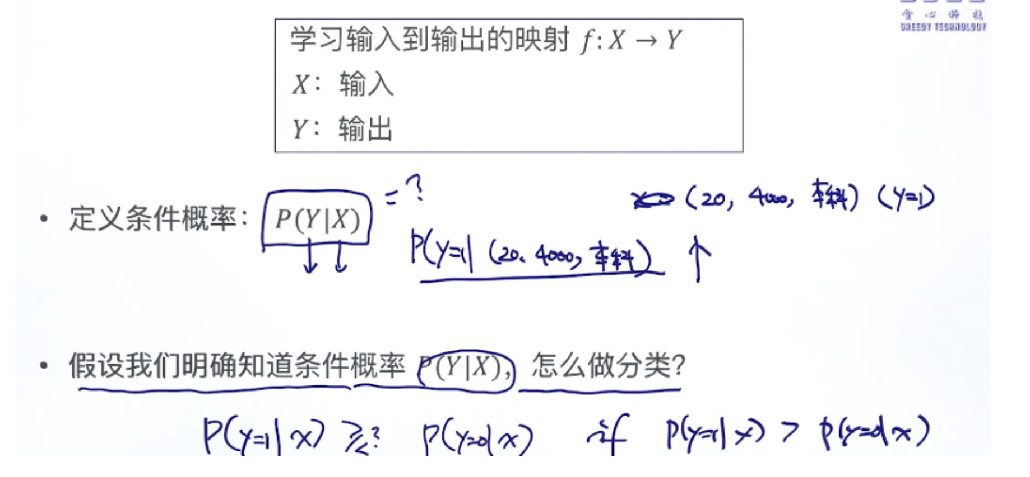

核心：怎么去设计条件概率

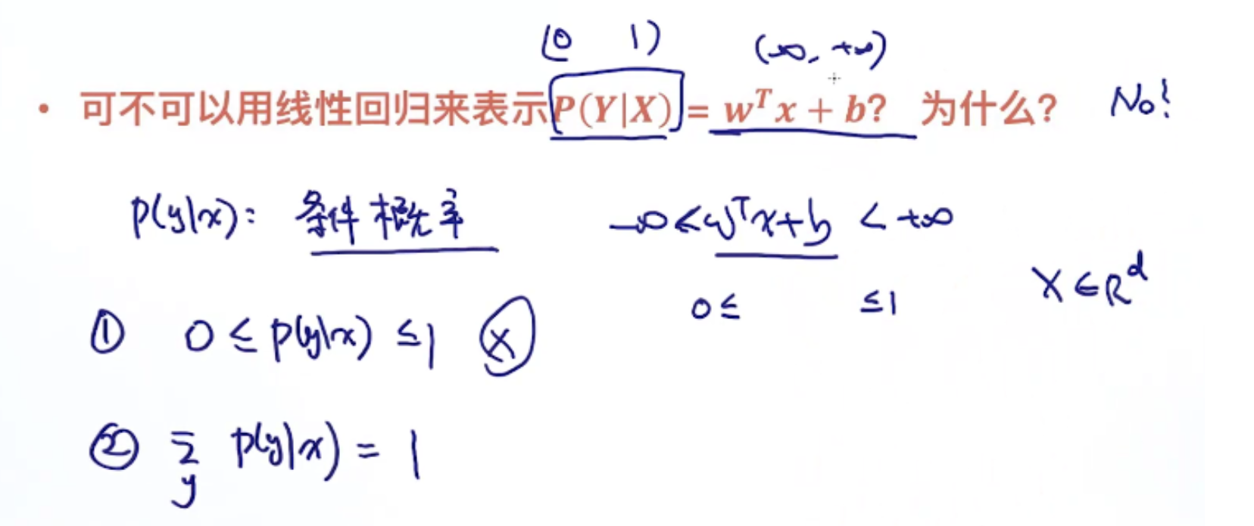

**1.3 logistic function**

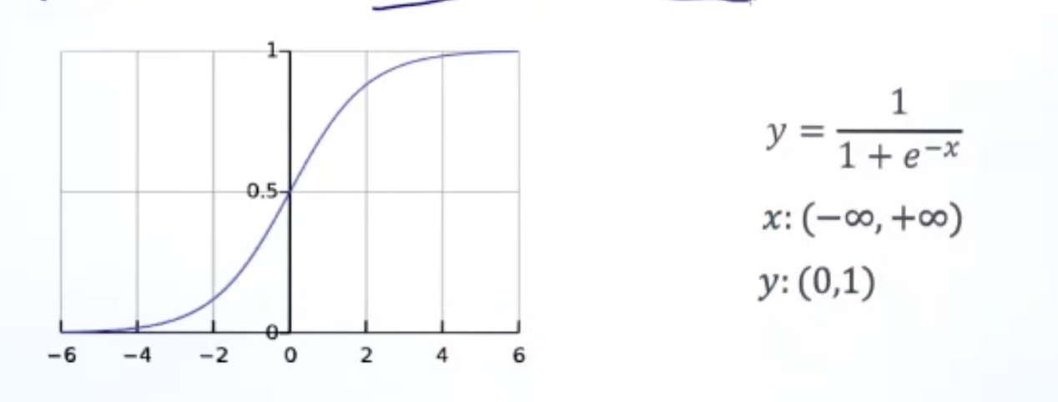

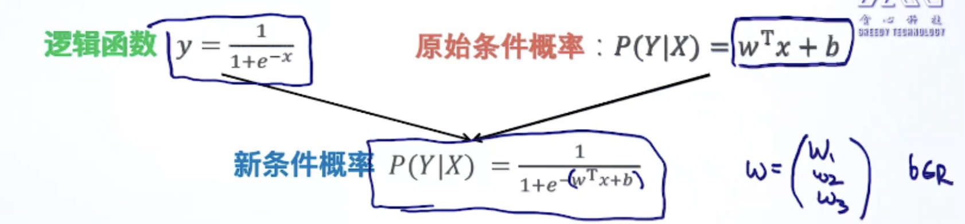

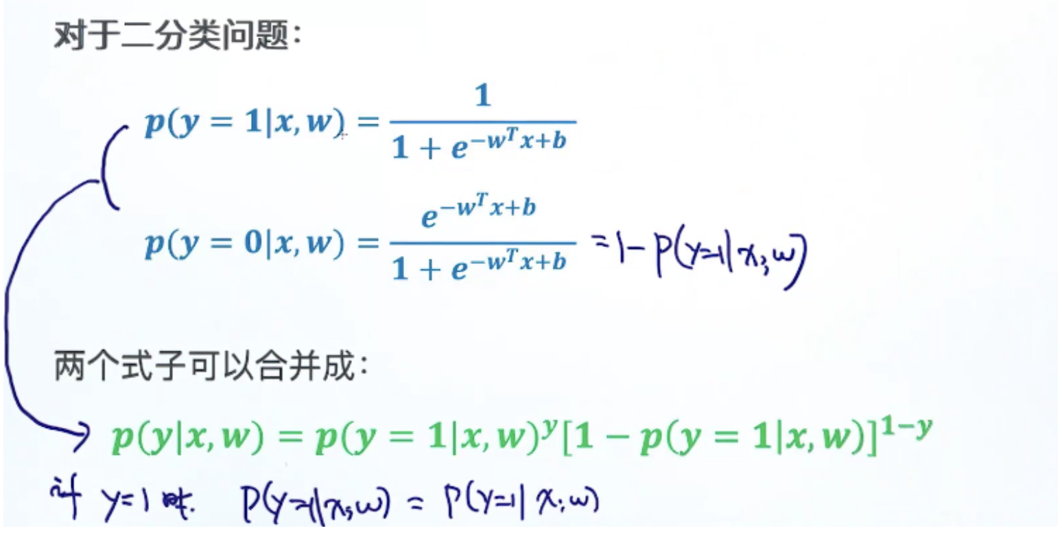

**1.4 linear classifier**

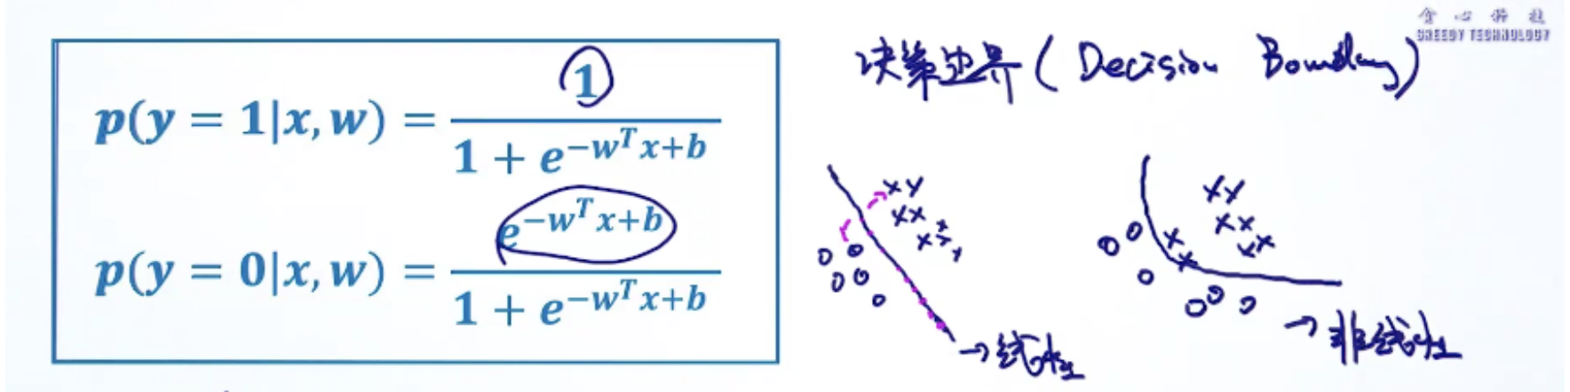

**1.5 objective function**

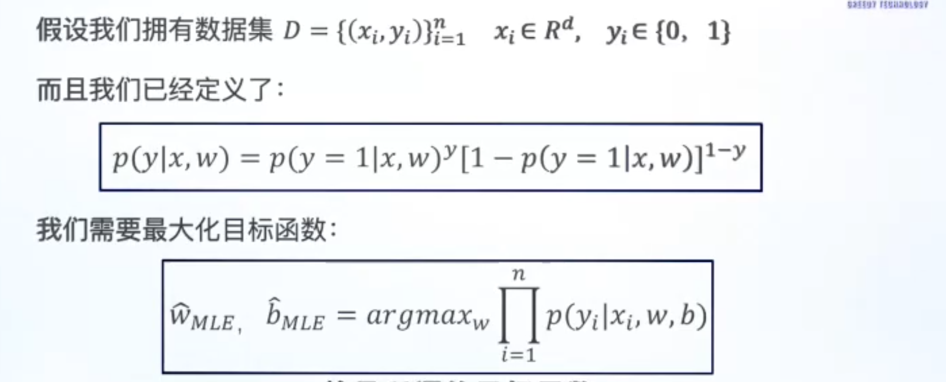

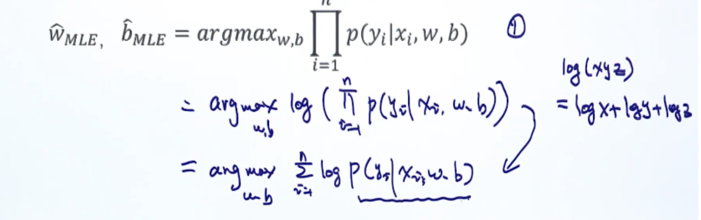

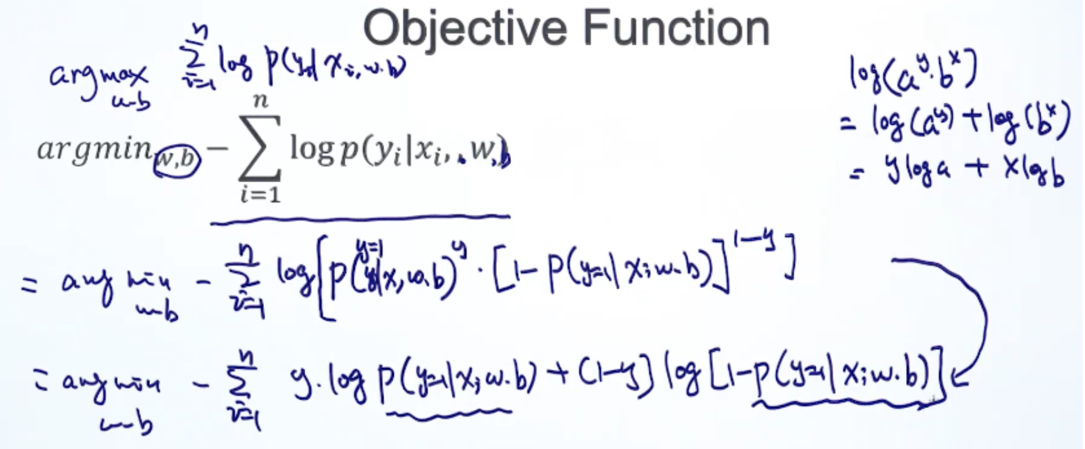

**2. 梯度下降**

**2.1 求解函数的最小值**

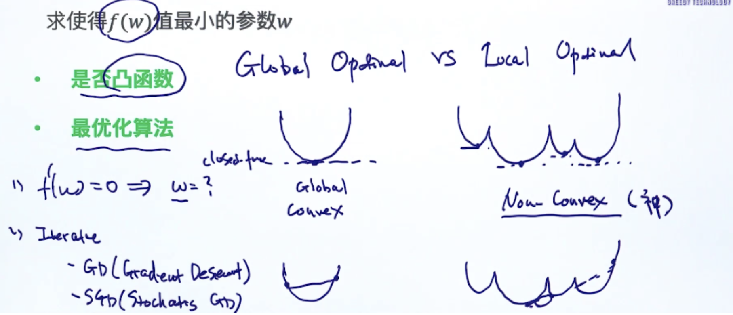

**2.2 梯度下降**

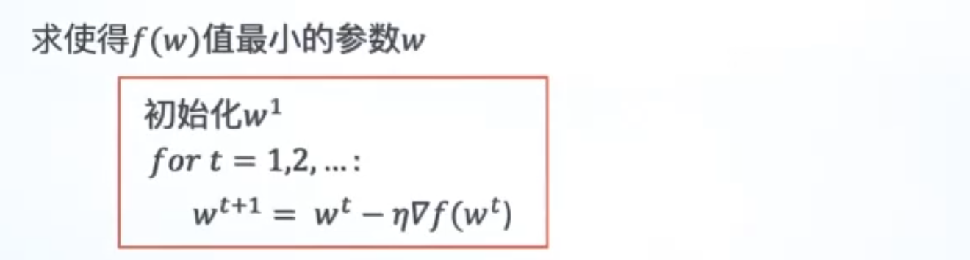

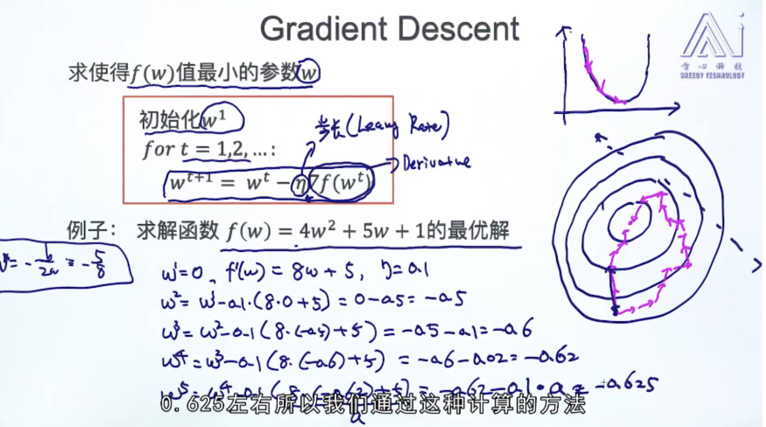

**2.3 逻辑回归的梯度下降**

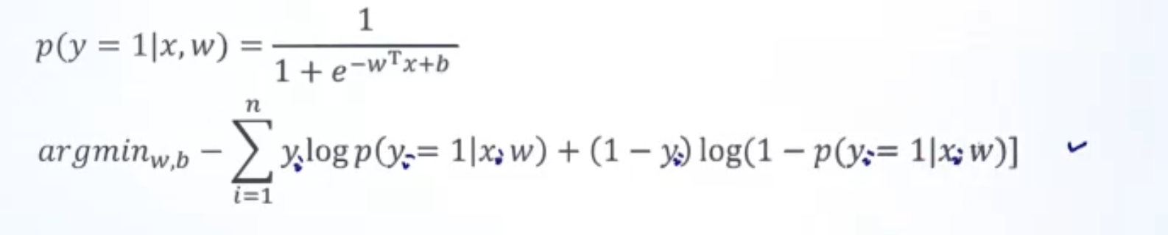

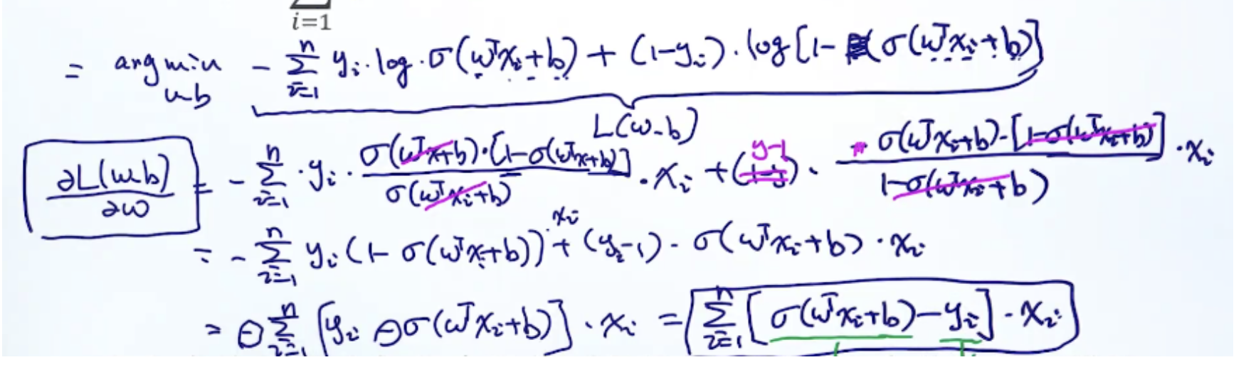

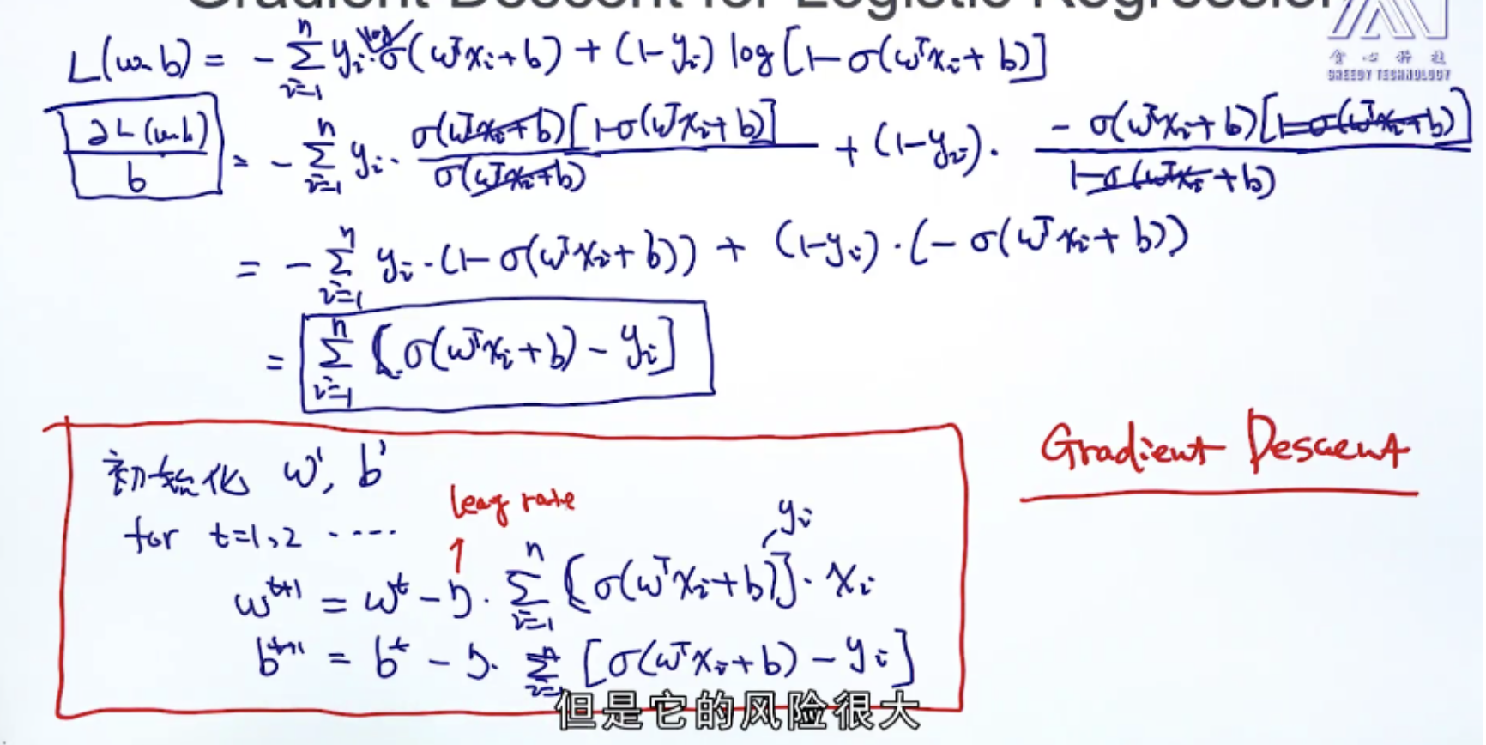

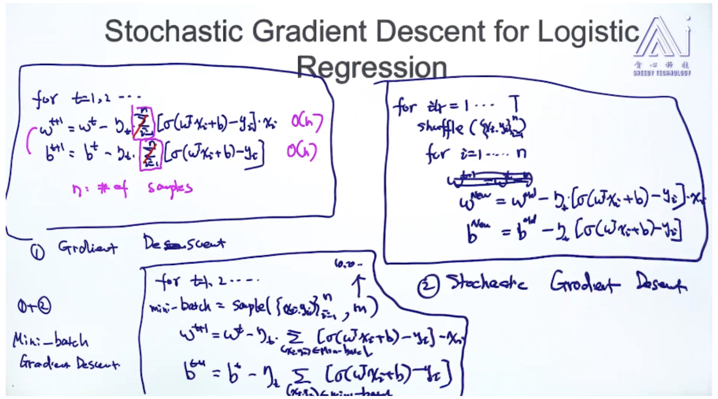

**3. 正则化**

**3.1问题**

如果数据线性可分，那么使用逻辑回归的时候，w会趋于无穷大。（过拟合）

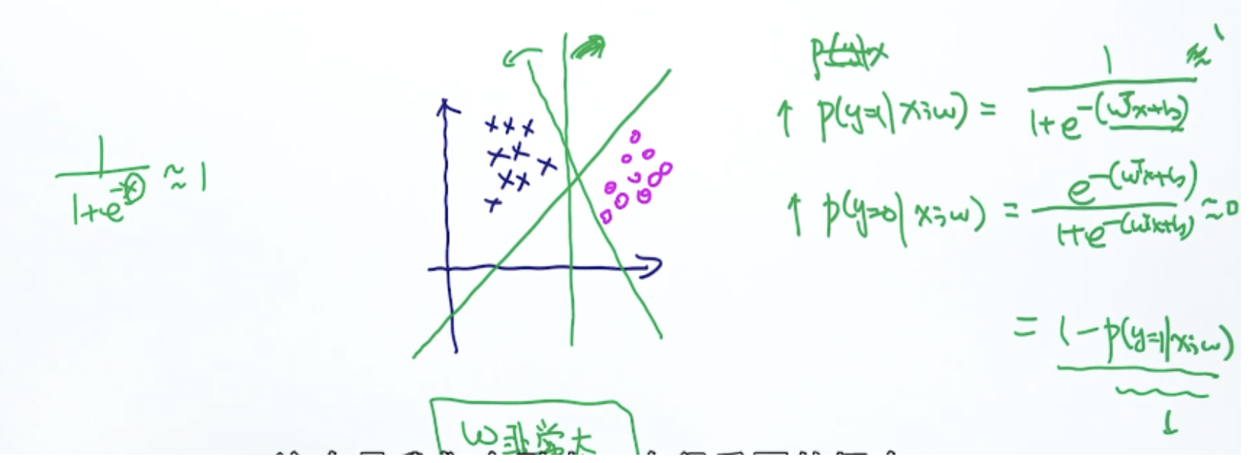

**3.2 L2正则化**

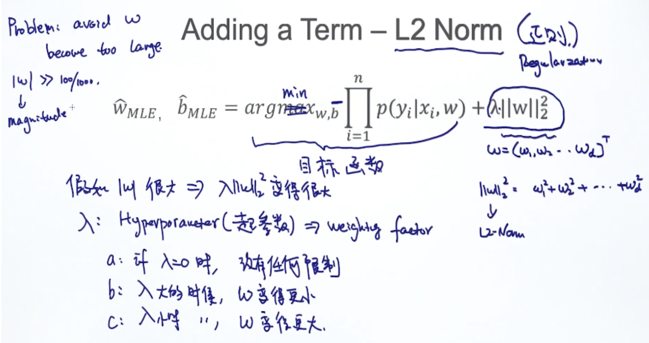

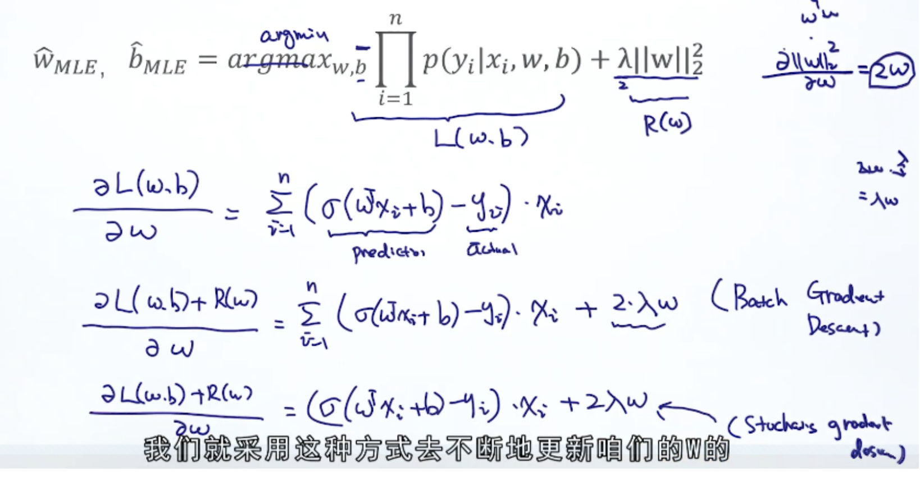

**4. 过拟合**

**4.1 model complexity**

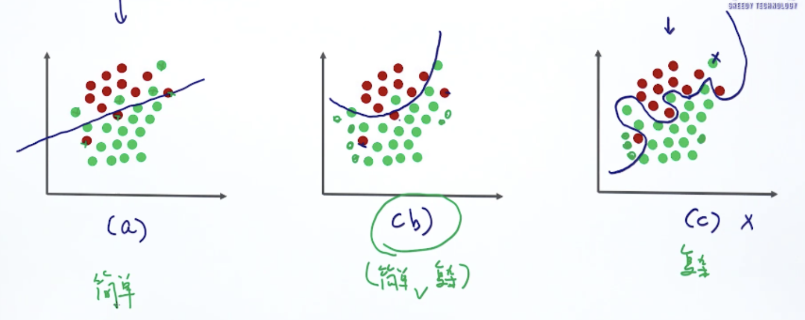

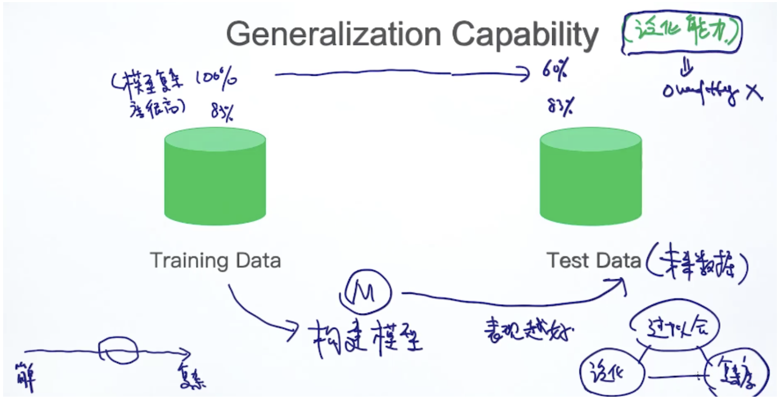

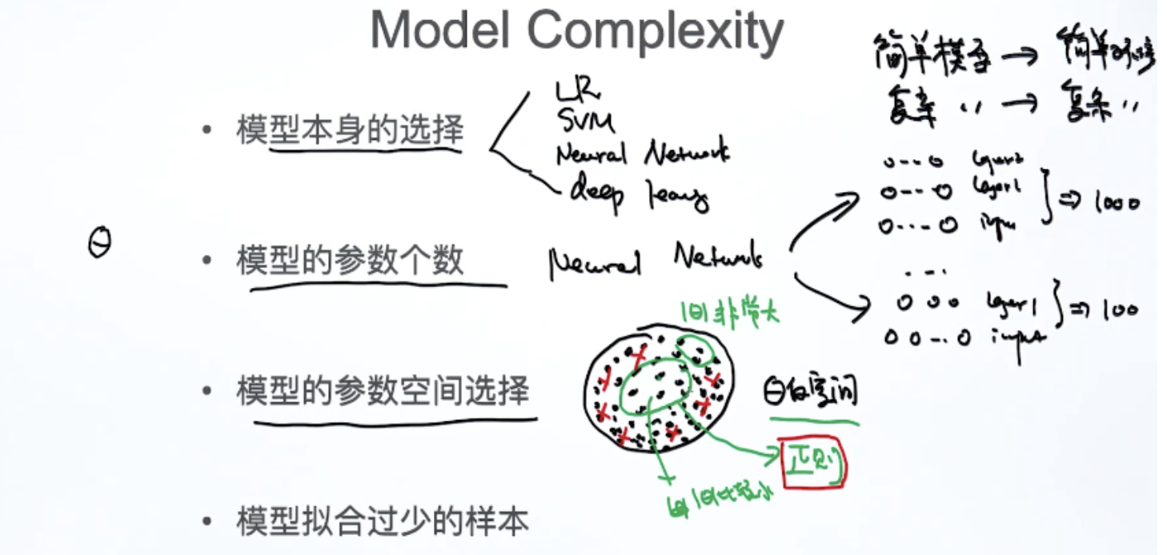

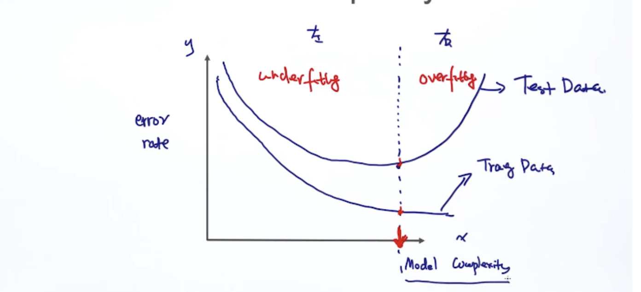

**4.2 avoid overfitting**



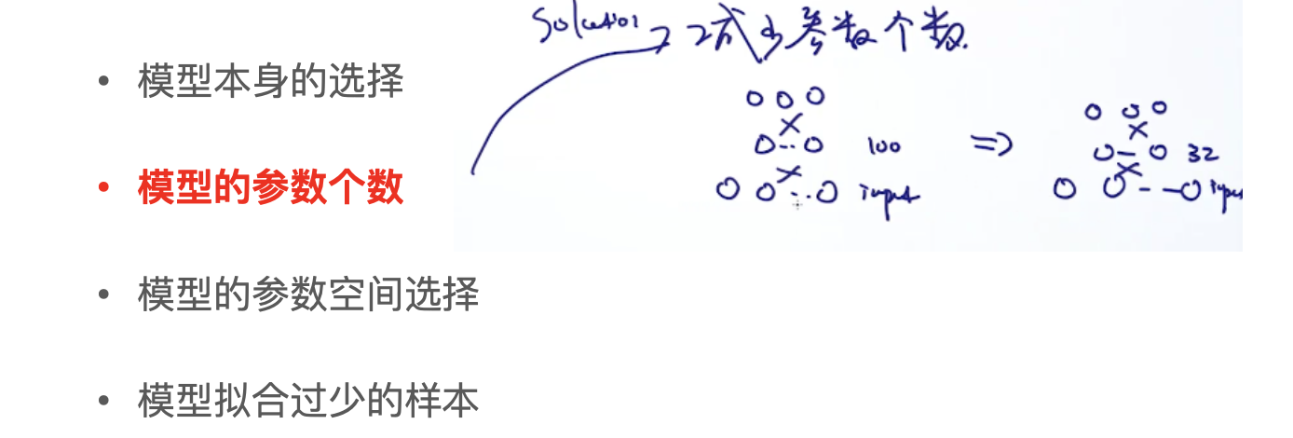

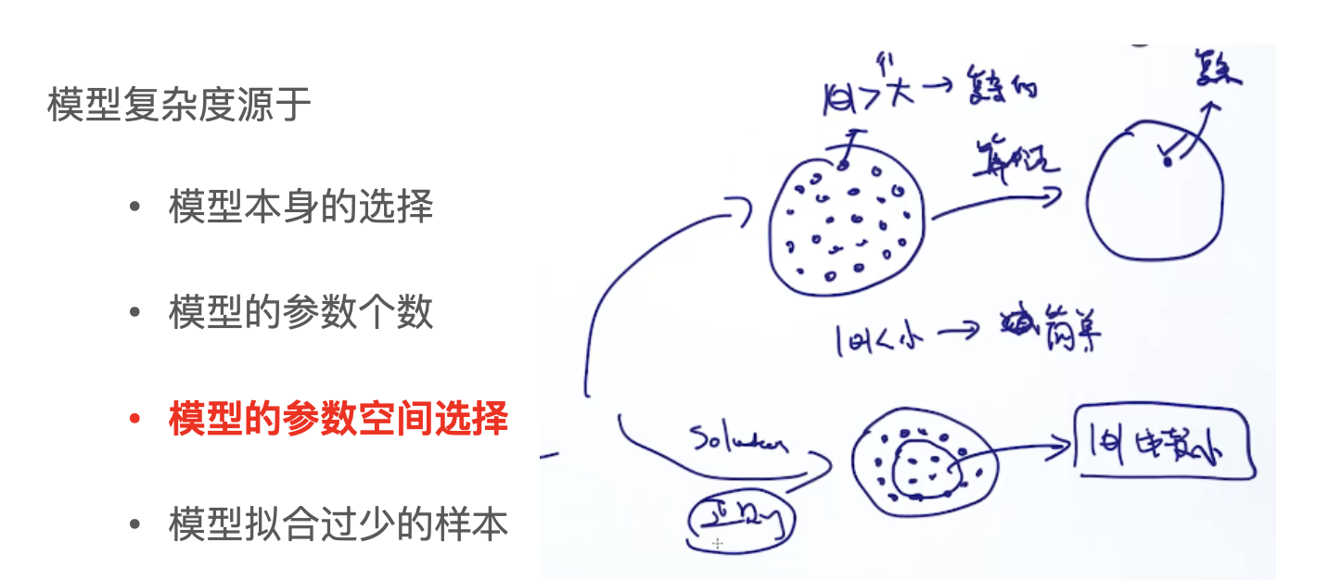



**5. 正则化**

**5.1 recap**

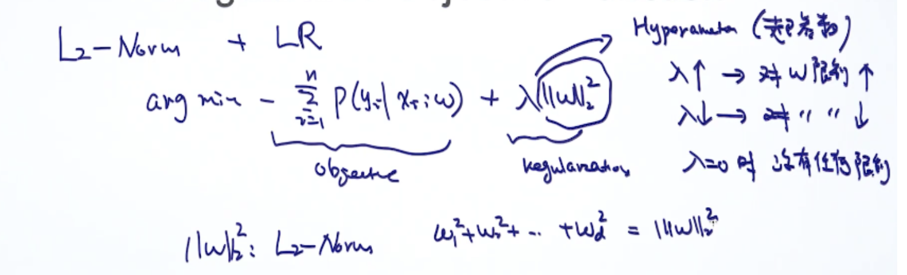

**5.2 Regularization Terms**

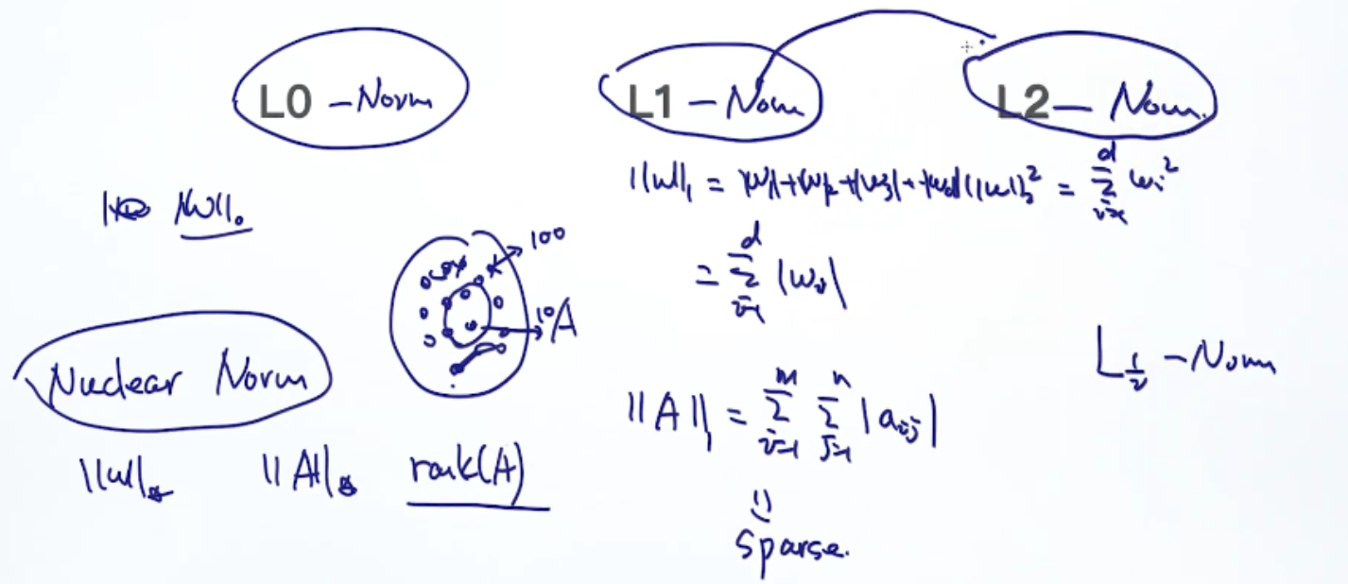

L1：会把很多参数变为0.遇到比较稀疏的问题，可以选择用L1

L1和L2比较常见

第四种：nuclear norm

限制矩阵的rank，把rank比较大的矩阵去掉

还有很多种范数。

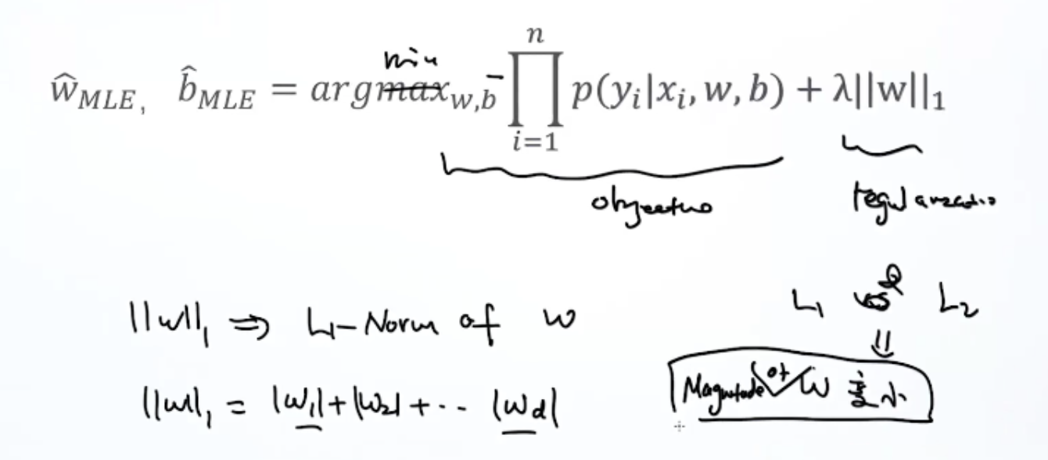

**5.3 L1 vs L2**

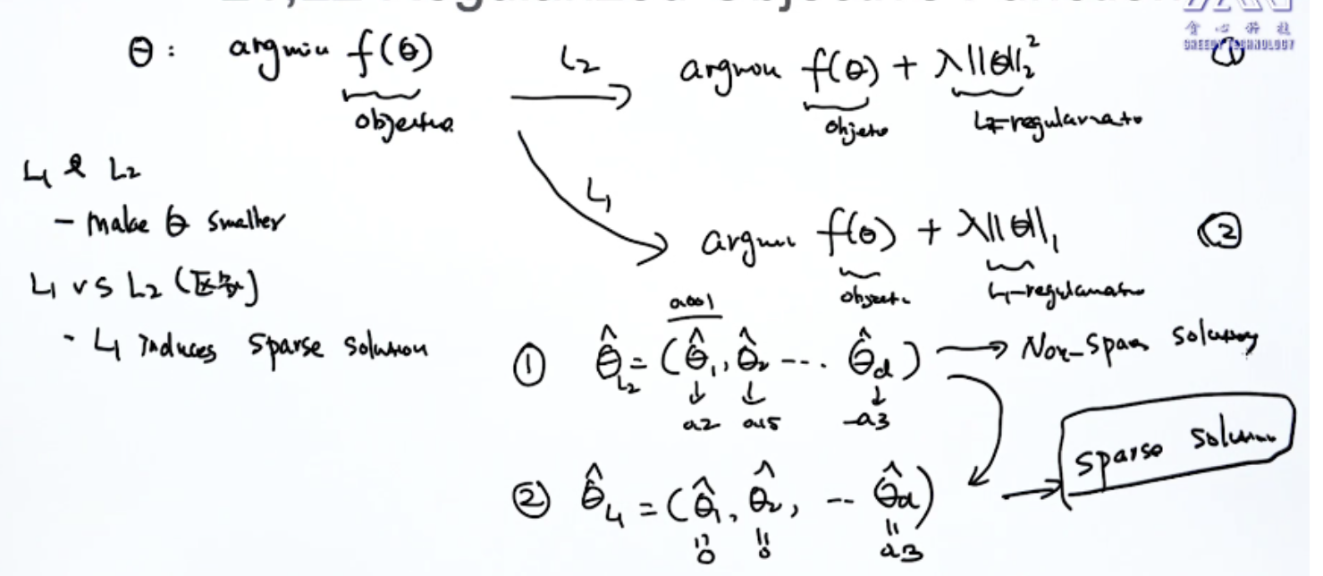

为什么L1稀疏，L2不稀疏

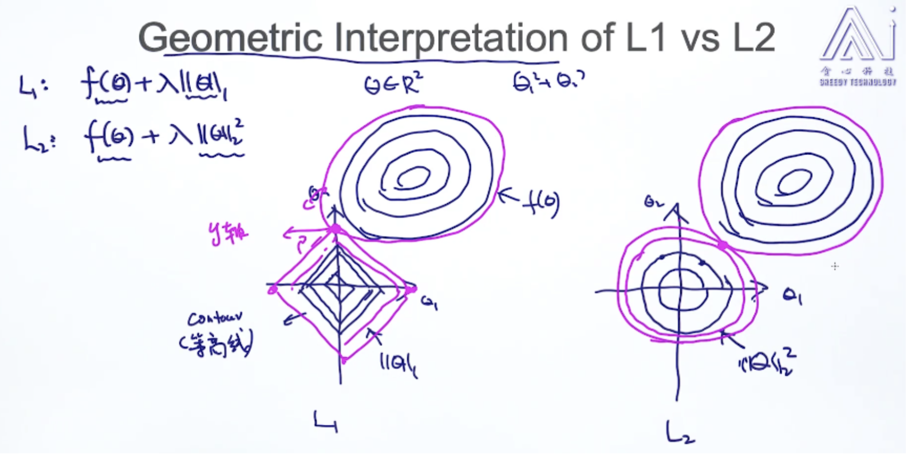

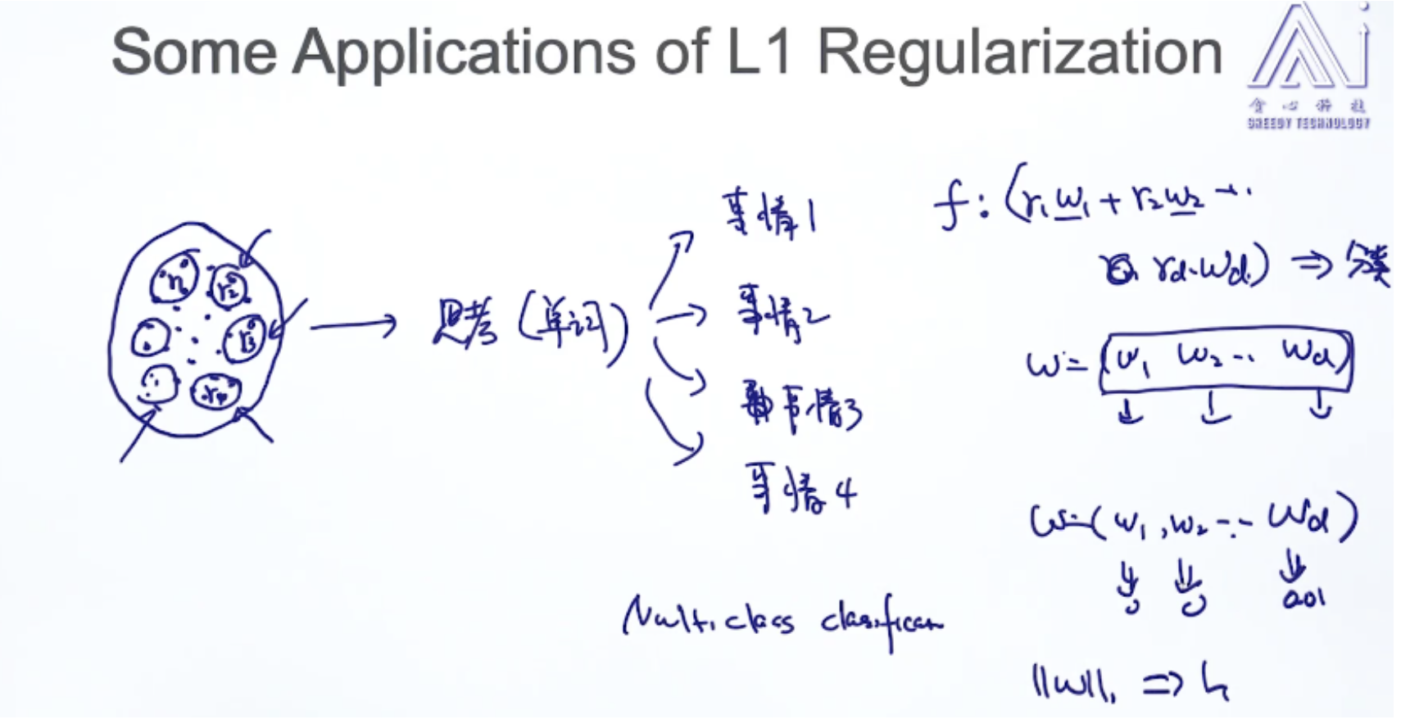

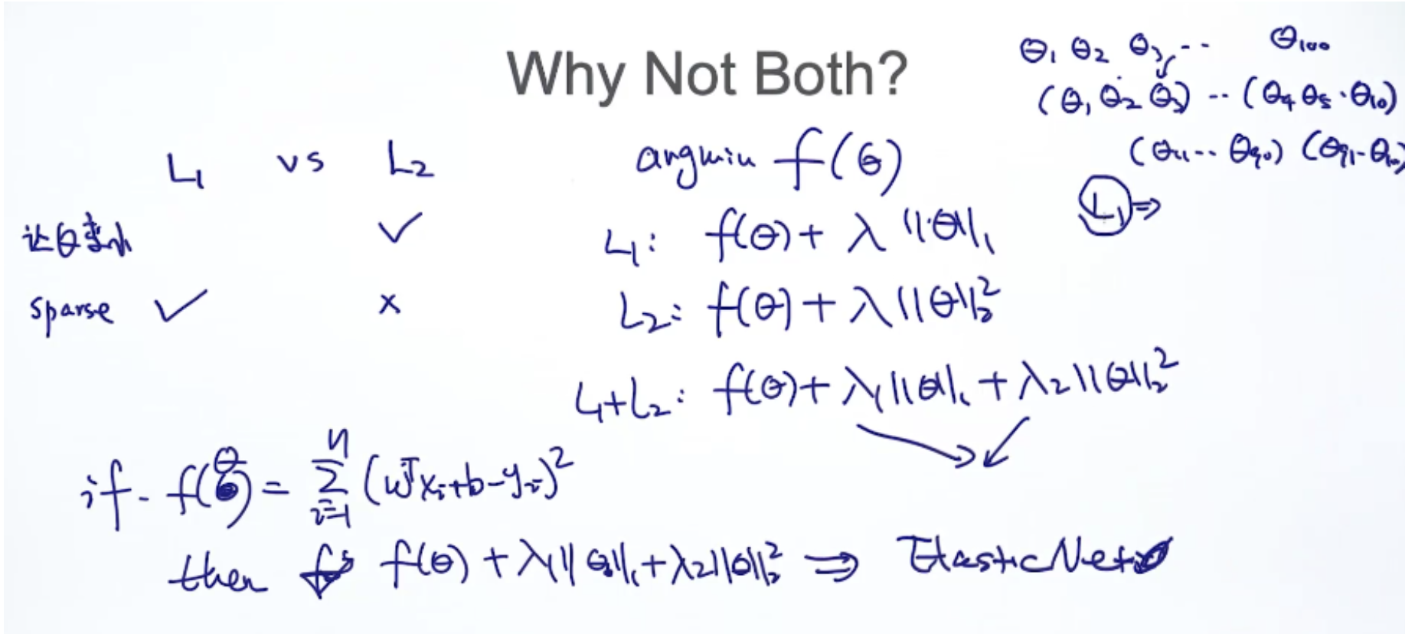

**5.4 正则的作用**

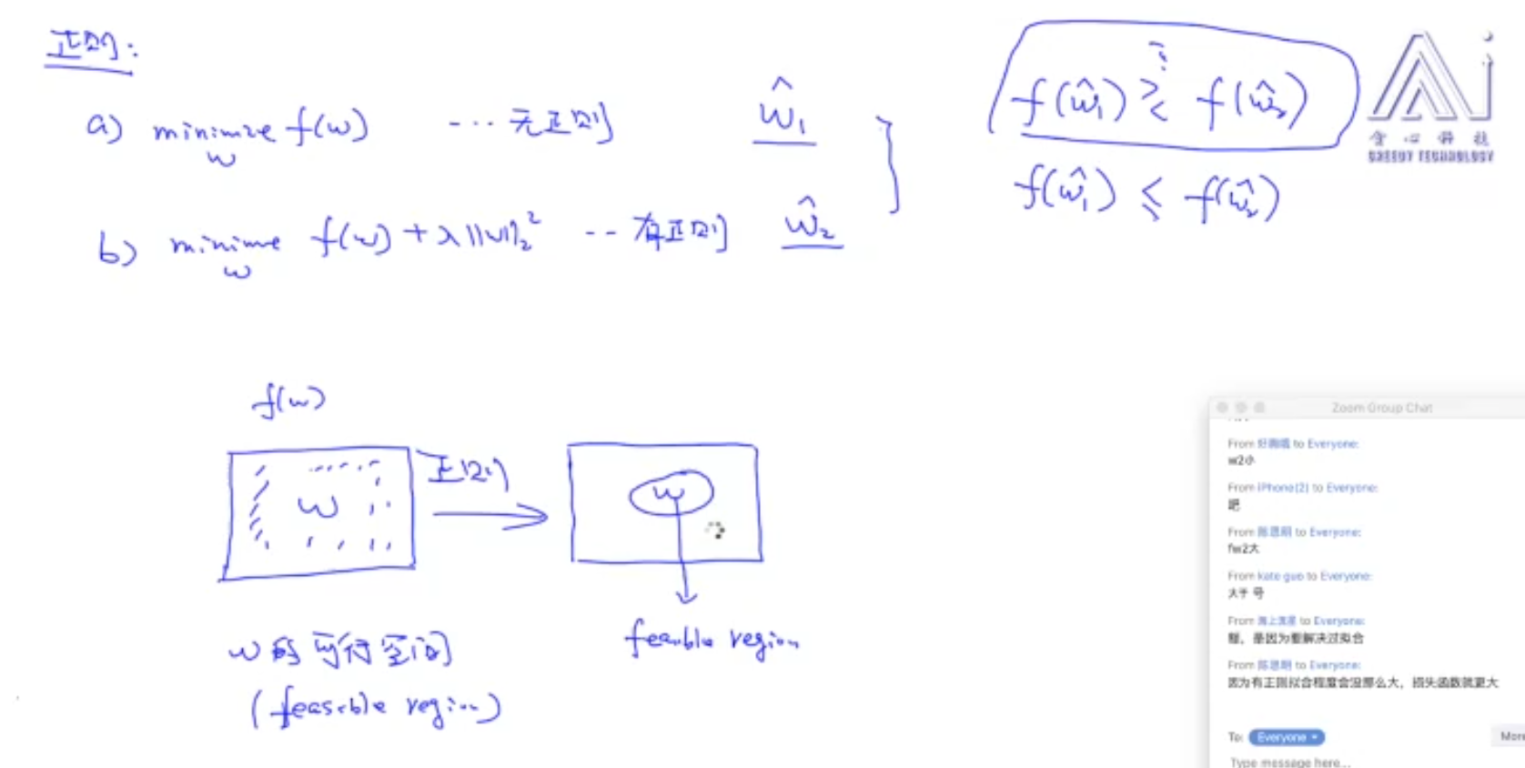

相当于对原来的空间做了过滤。

**5.5 正则化的灵活运用**

1) neuron science

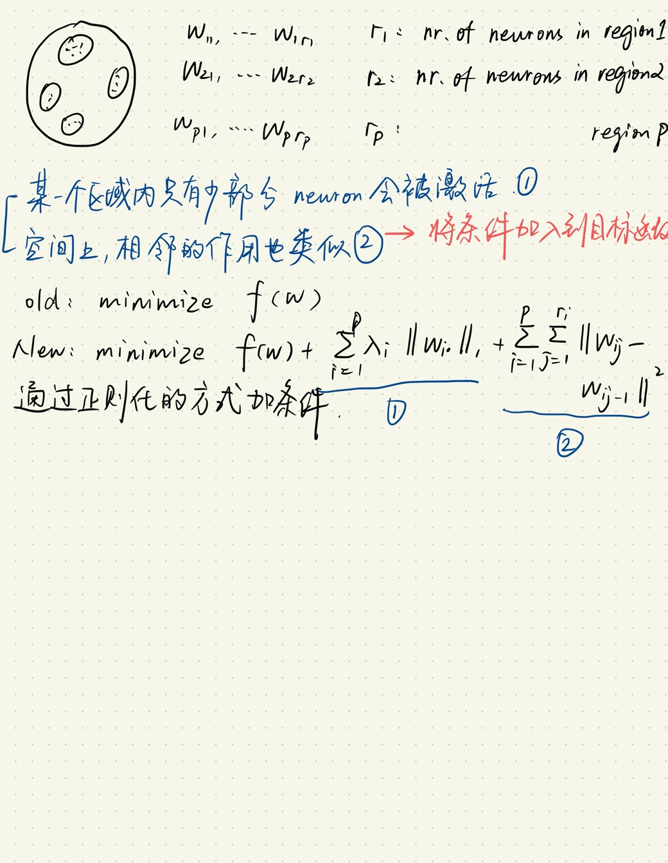

2) time-aware recommendation

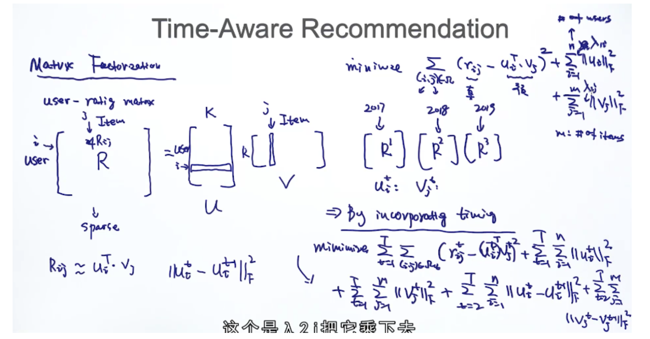

**6. cross validation交叉验证**

**6.1 如何选择lambda**

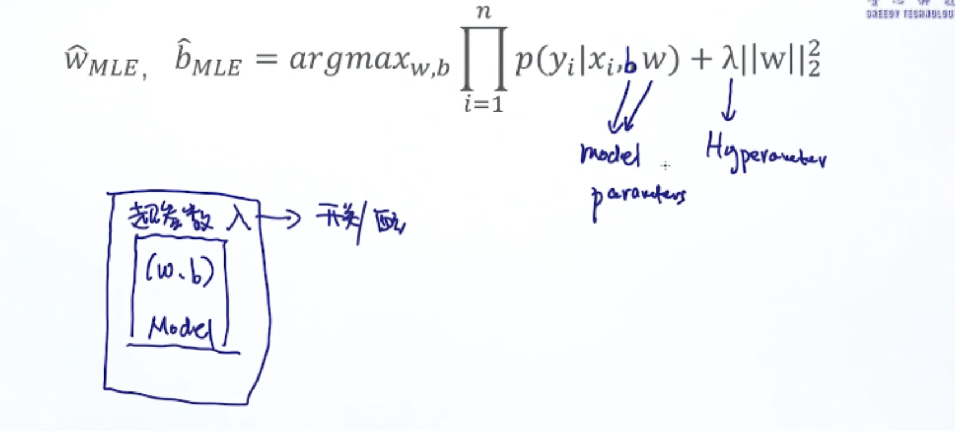

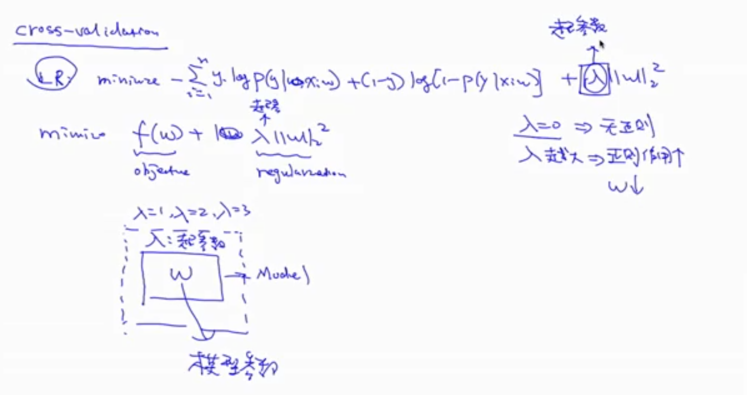

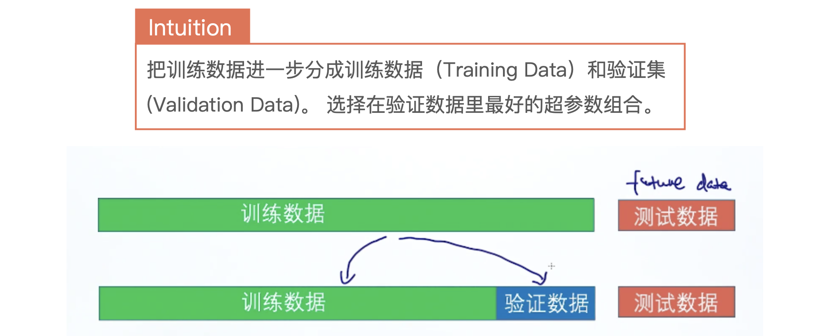

**6.2 交叉验证**

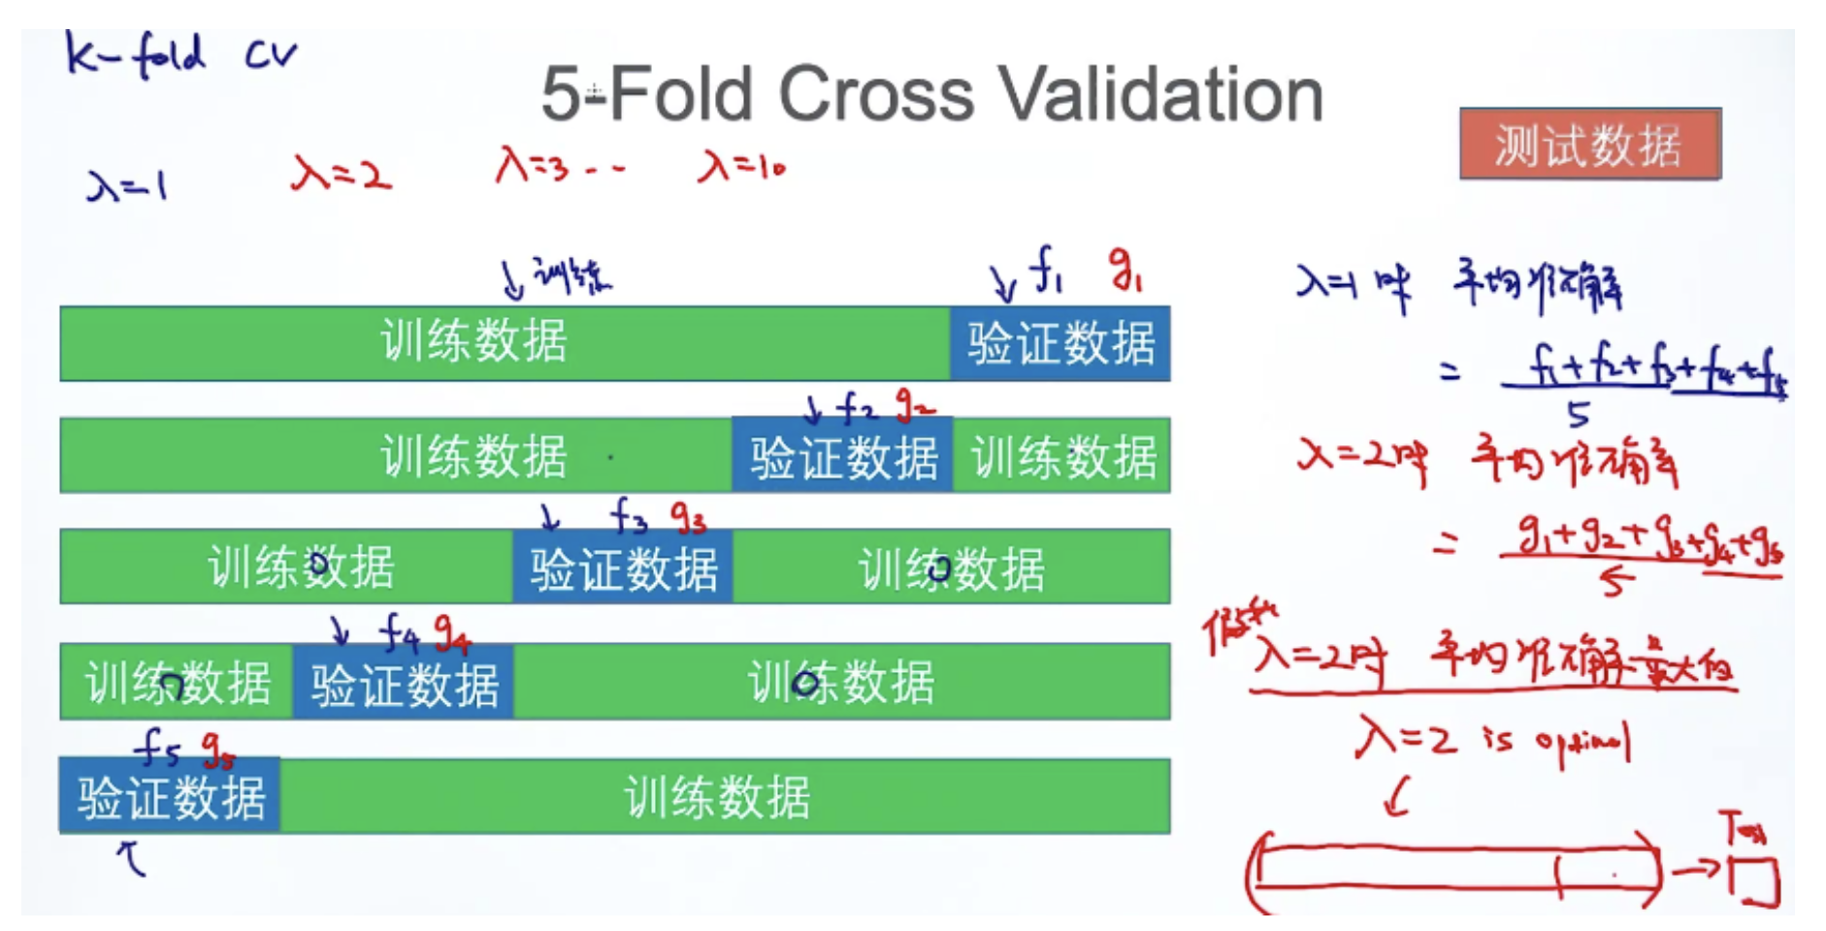

绝对不不能用测试数据来引导(guide)模型的训练!

**7. MLE & MAP**

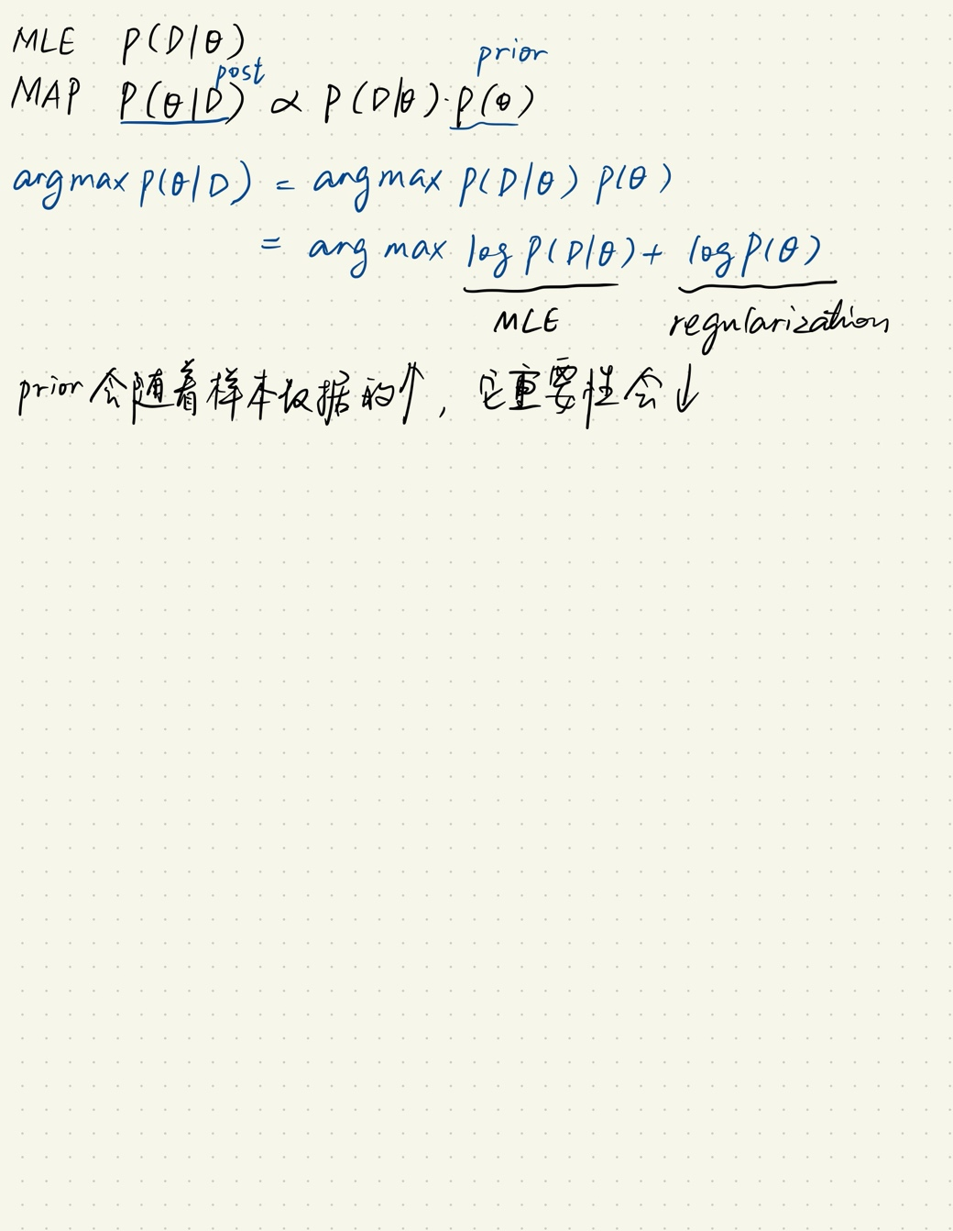

**8. 参数搜索策略**



**8.1 Grid Search**

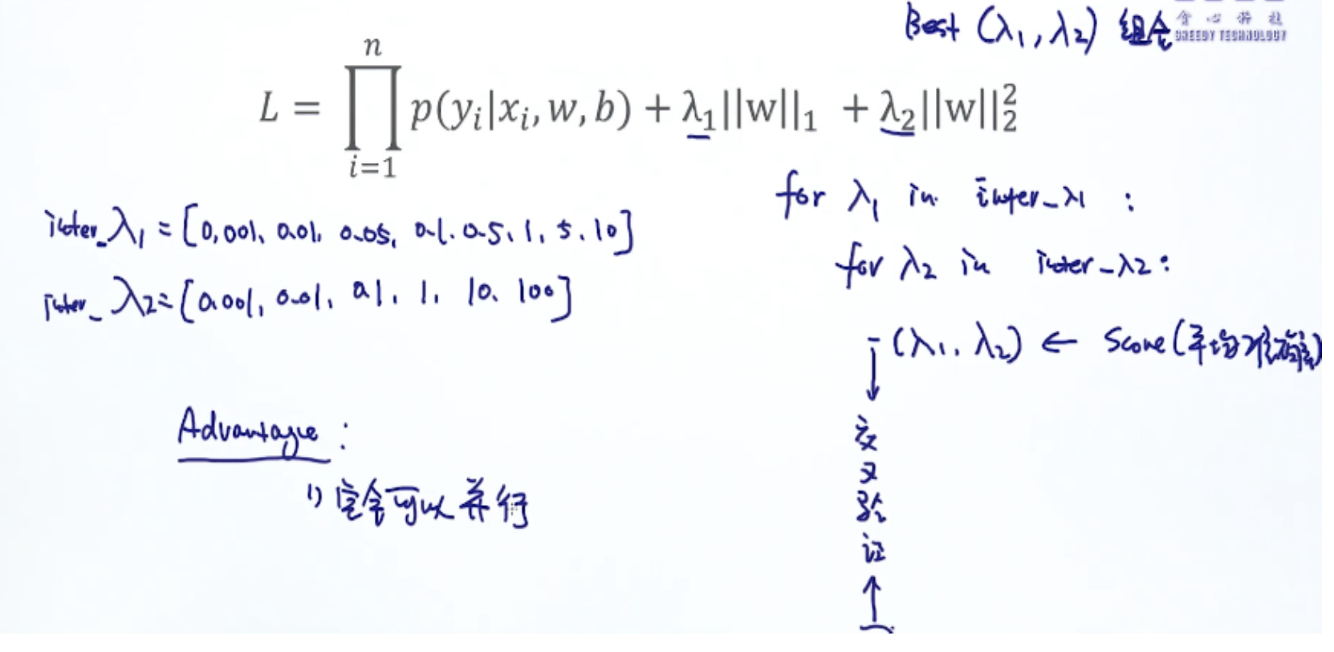

**8.2 heuristic search**

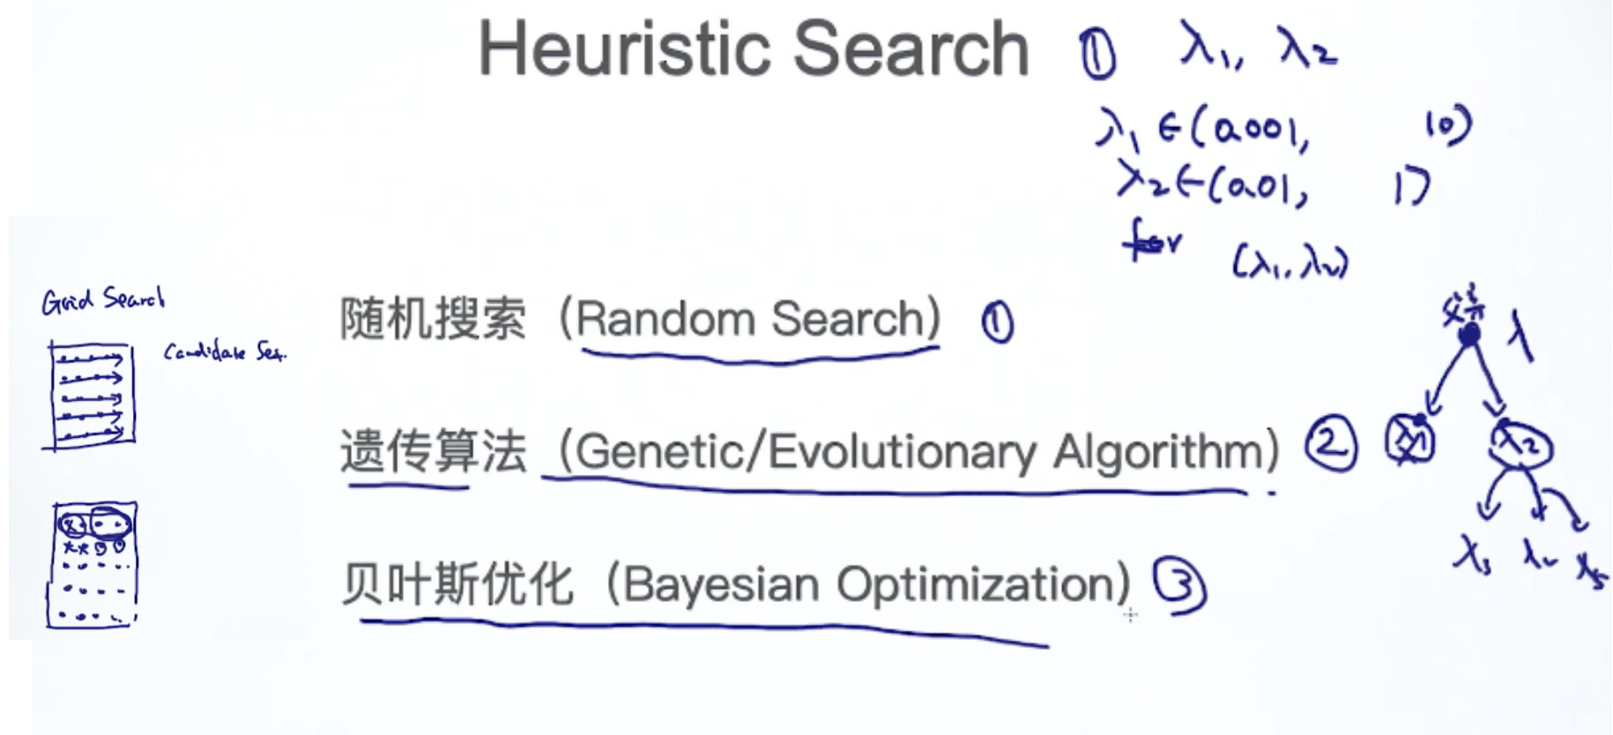

**8.3 deep network**

每一层都包含了一个超参数，神经元的个数

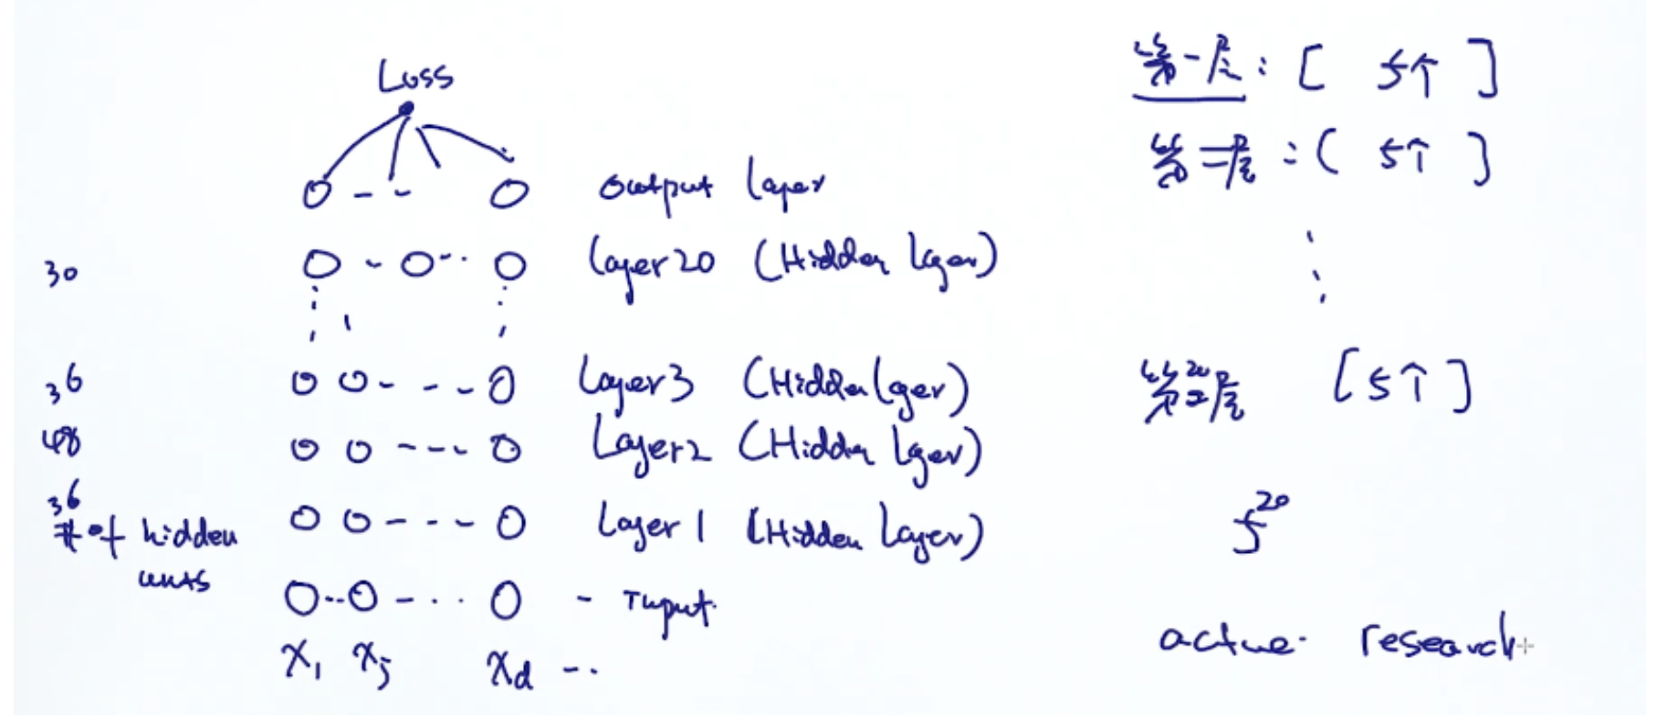

**9. summary**

